UD2 - PRÁCTICA 17: TRUNCADO

1. En actividades anteriores se creó la tabla MATERIAL. Revisa la tabla con el comando DESCRIBE para ver su estructura, y comprueba si tiene datos (SELECT).

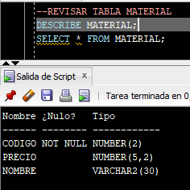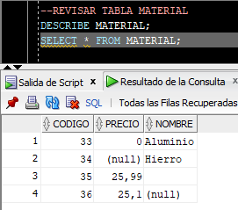

Trunca la tabla y comprueba de nuevo su estructura y contenido.

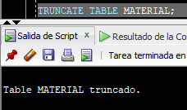

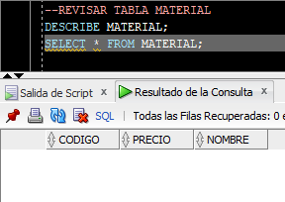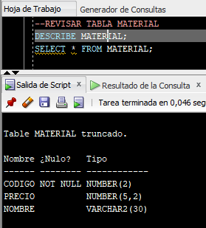

1. En actividades anteriores se creó la tabla PROVIN . Revisa la tabla con el comando DESCRIBE para ver su estructura, y comprueba si tiene datos (SELECT).

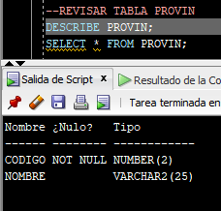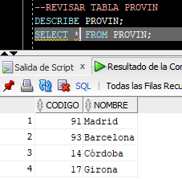

Trunca la tabla y comprueba de nuevo su estructura y contenido. Interpreta lo que ocurre.

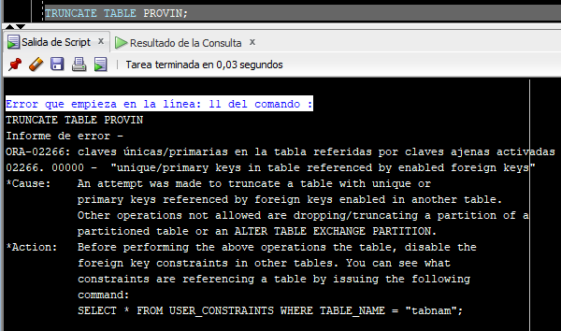

No se puede truncar la tabla porque hay una clave FK de otra tabla que referencia los datos de esta tabla.